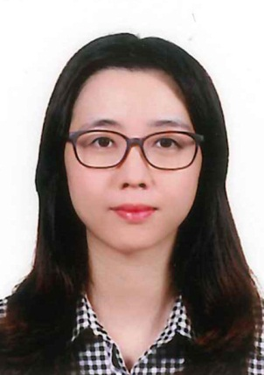
LÝ LỊCH KHOA HỌC
(kèm theo Thông tư số: 23 /2014/TT-BGDĐT
ngày 18 tháng 7 năm 2014 của Bộ trưởng Bộ Giáo dục và Đào tạo)

I. LÝ LỊCH SƠ LƯỢC
Họ và tên: Ngô Thị Anh Vân Giới tính: Nữ
Ngày, tháng, năm sinh: 08/07/1990 Nơi sinh: Gia Lai
Quê quán: Quảng Trị Dân tộc: Kinh
Học vị cao nhất: Thạc sỹ Năm, nước nhận học vị: 2016
Chức danh khoa học cao nhất: Năm bổ nhiệm:
Chức vụ: Giảng viên
Đơn vị công tác: Khoa Luật Dân sự
Chỗ ở riêng hoặc địa chỉ liên lạc: 468 Phan Văn Trị, P7, Gò Vấp, Tp.HCM
Điện thoại liên hệ: 0969741847
Email: ntavan@hcmulaw.edu.vn

II. QUÁ TRÌNH ĐÀO TẠO
- Đại học:
Hệ đào tạo: Chính quy
Nơi đào tạo: Đại học luật Tp. Hồ Chí Minh
Ngành học: Luật Quốc tế
Nước đào tạo: Việt Nam Năm tốt nghiệp: 2012
Bằng đại học 2: Năm tốt nghiệp:
- Sau đại học
- Thạc sĩ chuyên ngành: Luật DS - TTDS Năm cấp bằng: 2016
Nơi đào tạo: Đại học luật Tp. Hồ Chí Minh
Tên đề tài: Chế độ tài sản của vợ chồng theo thoả thuận trong pháp luật Hôn nhân và gia đình Việt Nam.
3. Ngoại ngữ: | 1. Tiếng Anh | Mức độ sử dụng: tương đương B1
III. QUÁ TRÌNH CÔNG TÁC CHUYÊN MÔN
Thời gian | Nơi công tác | Công việc đảm nhiệm
2013 - 2014 | Đại học luật Tp. Hồ Chí Minh | GV tập sự
2014 - 2017 | Đại học luật Tp. Hồ Chí Minh | Giảng viên

IV. QUÁ TRÌNH NGHIÊN CỨU KHOA HỌC
- Các đề tài nghiên cứu khoa học đã và đang tham gia:
TT | Tên đề tài nghiên cứu | Năm bắt đầu/Năm hoàn thành | Đề tài cấp (NN, Bộ, ngành, trường) | Trách nhiệm tham gia trong đề tài
1 | Xác định cha, mẹ cho con được sinh ra bằng phương pháp khoa học theo pháp luật Việt Nam | 2017/ 2018 | Cấp trường | Chủ nhiệm đề tài
- Các công trình khoa học đã công bố:
TT | Tên công trình | Năm công bố | Tên tạp chí
1 | Xác định quan hệ huyết thống thông qua AND | 2013 | Khoa học Pháp lý Số 04/2013
2 | Một số góp ý về người thừa kế theo quy định của Bộ Luật Dân sự - Bàn về tư cách thừa kế của người thành thai và sinh ra sau thời điểm mở thừa kế | 2015 | Khoa học pháp lý Số 05/2015
3 | Điều kiện và hệ quả của chuyển đổi giới tính trong pháp luật Việt Nam | 2016 | Nghiên cứu lập pháp Số 11/2016
4 | Nghĩa vụ cung cấp thông tin trong quá trình xác lập thoả thuận về chế độ tài sản của vợ chồng | 2016 | Khoa học pháp lý Số 05/2016
5 | Xác định quan hệ cha mẹ, con khi có sự vi phạm pháp luật về mang thai hộ và việc xử lý hậu quả | 2017 | Nghiên cứu lập pháp Số 13/2017
Xác nhận của cơ quan |  | Tp. HCM, ngày 11 tháng 09 năm 2017  Người khai kí tên  ThS. Ngô Thị Anh Vân

